  - Архитектор (тип профессии: Человек - художник. Тема_Строительство)
Признаки профессии и трудового процесса | Место работы, условия, профессиональные взаимодействия | Инструменты и материалы | Униформа | Трудовые действия | Результат труда
Задачи: придумывает внешний и внутренний вид зданий с прилегающей территорией, рисует эскизы, выполняет чертежи и расчеты конструкций, изготавливает мини- макет будущего здания/города. В проекте использует закон: красиво, удобно, прочно. | Место работы: бюро, строительная площадка.  Условия работы: в помещении и на воздухе.  Совместная деятельность: инженер- строитель, дизайнер помещений, ландшафтный дизайнер, может работать самостоятельно. | Инструменты- помощники: чертежная доска (кульман), линейки, ластик, калькулятор, компьютер, различные справочники.  Материалы: бумага, картон, карандаши, линейки, угольники, цыркуль, клей, ножницы. | Форма: не имеют, чаще деловой костюм в помещении, строительная каска на стройплощадке | Трудовые действия: работа связана с придумыванием полезных, красивых, новых зданий, требует творческого, нестандартного мышления, широкого кругозора, художественного вкуса. Профессия относится к типу «Человек-художник» | Результат труда: профессия архитектора считается одной из престижных, хорошо оплачивается. Из рядового архитектора, благодаря заметным проектам, человек может превратиться в главного архитектора города, страны и стать мировой известностью на многие времена.

Профессиограмма для детей к занятию «Новый город Царя Берендея»
Признаки профессии и трудового процесса | Место работы, условия, профессиональные взаимодействия | Инструменты и материалы | Униформа | Трудовые действия | Результат труда
Задачи: придумывает внешний и внутренний вид зданий с прилегающей территорией, рисует эскизы, выполняет чертежи и расчеты конструкций, изготавливает мини- макет будущего здания/города. В проекте использует закон: красиво, удобно, прочно. | 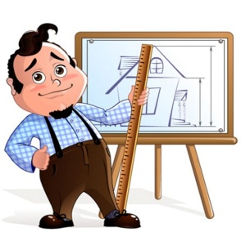 |  |  | 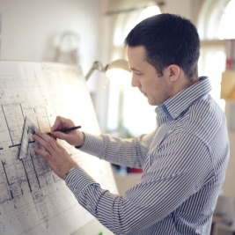 | 